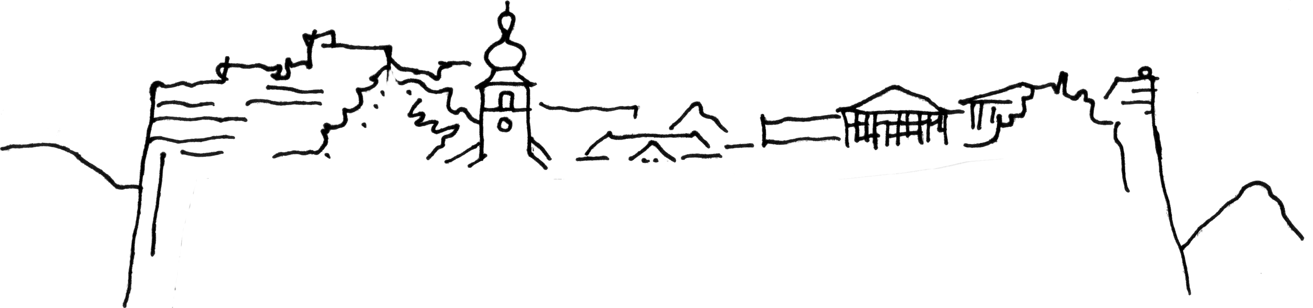



Kolpingsfamilie Dahn – familienhafte Gemeinschaft

www.kolpingfamilie-dahn.de Dahn, den 05.12.09


Zur Ehrung von Klaus Kuntz:

Lieber Herr Kuntz, zu Ihrer Ehrung für 50 jährige Mitgliedschaft im Rahmen des Kolpinggedenktages am 5. Dezember 2009 übergeben wir Ihnen eine „Laudatio“ zur Erinnerung an diesen Tag und die vielen Jahre in der Kolpingsfamilie.

- Eintritt in die Kolpingsfamilie: 06.12.1959

- 50 Jahre Mitgliedschaft stehen für 50 Jahre Treue zur Kolpingsfamilie Dahn. Eine bemerkenswerte Leistung.

- Durch Ihre langjährige Mitgliedschaft in einen christlichen-sozialen Verband sind Sie für die Jugendlichen in der modernen Gesellschaft, die sich nur noch schwer für Verbandsarbeit begeistern und binden lassen sowie für die jungen Mitglieder unserer Kolpingsfamilie, ein sehr gutes Vorbild.

- Viele Jahre engagierten Sie im Spielmannszug der Kolpingsfamilie Dahn.

- Dort waren Sie einige Jahre im Ausschuss und als Stabführer tätig.

- Ihre musikalischen Mitstreiter schätzen Sie als sehr kollegial und zuverlässig ein.

- Auch außerhalb der Kolpingsfamilie leisteten Sie einen wichtigen Dienst. Bis zur Altersgrenze hin spendeten Sie regelmäßig Blut beim Deutschen Roten Kreuz. Ein toller Dienst im Sinne der Nächstenliebe!

- Ihr Engagement bei der Kolpingsfamilie Dahn findet ehrenamtlich statt. Auch das ist nicht selbstverständlich und verdient deshalb besondere Wertschätzung.

Für diese genannten Leistungen möchten wir, die Vorstandschaft der Kolpingsfamilie, aber auch im Namen aller Mitglieder, unseren Respekt und unsere Dankbarkeit für Ihren Einsatz bei der Kolpingsfamilie Dahn aussprechen: Herzlichen DANK !

-------------------------------------------------------------------------------------------------------------------------------------------------------------
Kontakt: Harald Reisel, Berwartsteinstr. 7, Tel. 409545 oder Ottilie Breiner, Talstr. 10, Tel. 1573

